IX novena Fira de la Màgia al carrer  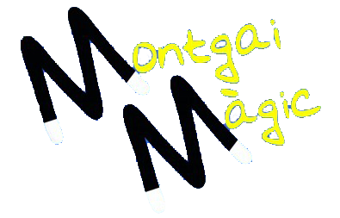 |  | Dijous  5  d’octubre
 | Sortida dels pobles:  9h Puigverd, 9:10h Preixens, 9:15h Les Ventoses i 9:20h Butsènit.
9:30h | Arribada i esmorzar. (Ens donaran un petit obsequi).
10h |  Improvisto's Krusty show, amb |  | Retalls de circ.
de  10 a 13h | , amb |  | Jocs de fusta.
de 11:15 a 13h | Improvisto's Krusty show, amb |  | Tallers de circ.
de 11:15 a 13h |  |  | Tallers de màgia.
13h | Dinar.
15h | MAGIA PYM i el  MAG REIVAX |  | Espectacle  de màgia.
A l’hora habitual sortirem de les escoles.
Cal dur: Emorzar, dinar i beure. Recomamen portar el xandall de la ZER.
Preu: 3,50€
_ _ _ _ _ _ _ _ _ _ _ _ _ _ _ _ _ _ _ _ _ _ _ _ _ _ _ _ _ _ _ _ _ _ _ _ _ _ _ _ _ _ _ _ _ _ _ _ _ _ _ _ _ _ _ _ _ _ _ _ _ _ _ _ _ _ _

AUTORITZACIÓ

El/la ................................................................com a pare, mare o tutor/a
del/de la.................................................................................................
l'autoritzo a anar a la Sortida de la Màgia, el 5 d’octubre,
programada per la Zona Escolar Rural El Sió.

Firma setembre de 2017

